**ТАПҚЫР**

**МАТЕМАТИКТЕР!**

***МАҚСАТЫ:***

***1. ОҚУШЫЛАРДЫҢ БІЛІМДІЛІГІН, БІЛІКТІЛІГІН,* *ДАҒДЫЛЫҒЫН ҚАЛЫПТАСТЫРУ.***

***2. ОҚУШЫЛАРДЫҢ МАТЕМАТИКАҒА ДЕГЕН ОЙ-ӨРІСІН* *КЕҢЕЙТУ.***

***3. ОҚУШЫЛАРДЫ ҰҚЫПТЫЛЫҚҚА, ТӘРБИЕЛІККЕ БАУЛУ.***

**ТОПҚА БӨЛУ.**

**Әділқазыларды сайлау.**

1. **Кім жылдам?**

/Топтарға бірдей сұрақтар қойылады, қай топ сұраққа бірінші болып дұрыс жауап берсе, сол топқа ұпай саны беріледі./

1. Жұмбақ.

Оң сандарға қол шатырдай  
Калпақ болған беделі  
Квадраттасаң егер оны  
Белгісі оның кетеді.

*(квадрат түбір)*

2. Ноль санын алғашқы ойлап тапқан адам ?

*(Парсы математигі аль-Хорезми )(787–850)*

3. Кімді математика королі атаған?

*(Карл Гаусс)*

4. Үнділіктер оны «Сунья»,ал араб математиктері «Сифр» деп атаған. Біз оны қазір қалай атаймыз?

*(0)*

5. Егіз сандар деп қандай сандарды айтамыз?

( Айырмасы 2-ге тең жай сандар ,мысалы:5 пен7)

6. Есімдері әртүрлі, жастары бірдей жеті ағайындылардың есімдерін атаңдар.

*(апта күндері)*

7. Бес жыл бұрын ағасы мен қарындасының жастарының қосындысы сегізге тең болды.Бес жылдан кейін олардың жастарының қосындысы неге тең болады?

*(18 жас)*

8. Төртінші артығын тап: 37;19;27;29 .

*(27)*

9. Кішкентай Есетті мысық тырнап алғанда,ол 5 мин бақырды,ал ара шағып алғанда ол 3 мин ұзақ бақырды,өзінің анасы ұстап алып сабынмен жуындырғанда Есет ара шағып алғандағыдан екі есе көп уақыт бақырды.Анасы Есетті 11мин жуындырды.Есет жуынып болғаннан кейін қанша уақыт бақырды?

*(5мин)*

10. Үлкен ағасында 2кәмпит,ал інісінде 12 кәмпит

бар.Үлкен ағасы інісінен неше кәмпитті тартып алғанда, әділеттілік орнап,олардың кәмпиттерінің саны теңеледі?

*(5)*

**2.Ойлан, тап!**

1. Логикалық есеп.

Жолаушының бір ешкісі, бір капустасы, бір қасқыры бар. Ол өзеннің бір жағынан екінші жағына екі орынды қайық арқылы өтуі керек. Жолаушы ешкіні, капуста және қасқырды өзеннен қалай өткізді? Қасқырды ешкімен қалдыра алмайды, ал ешкіні капустамен қалдыра алмайтыны белглі болса?

*Шешімі:*

*Ол үшін үшеуін де қадағалаусыз қалмауы керек. Бірінші қатынағанда жолаушы өзеннің ар жағына ешкіні апарады. Екінші қатынағанда жолаушы қасқырды алады, капуста қалады. Өзеннің ар жағына жеткен соң қасқырды қалдырып, ешкіні қайтадан өзеннің бер жағына әкеледі. Үш қатынағанда ешкіні қалдырып, капустаны өзеннің ар жағына апарады. Капустаны қалдырады да, өзі бер жаққа қайта оралады. Төрт қатынағанда ол ешкіні өзеннің ар жағына шығарады.*

2. Логикалық есеп.

Отбасыда төрт бала бар. Олардың жастары: 5, 8, 13, 15. Балалардың аттары: Жәнібек, Райхан, Салтанат,Жанат. Қыздардың біреуі бала- бақшаға барады. Жәнібектен үлкен,Райханның жасына Жанаттың жасын қоссаң, үшке бөлінеді. Жанат кім? Қыз ба, ұл ма?

*Жауабы: (5+13)=18:3 Райхан > Жәнібек. Райхан он үште, Жанат бесте. Ең кішкентайы бесте, ол-Жанат, демек ол балабақшаға барады. Жанат-қыз.*

3**.** Ребустар.

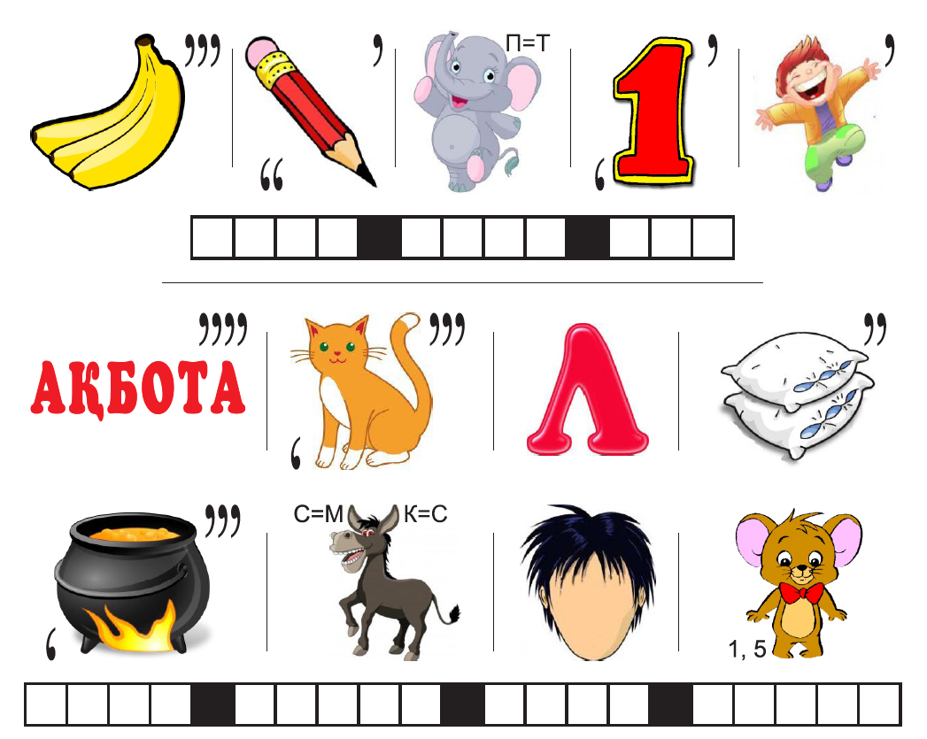

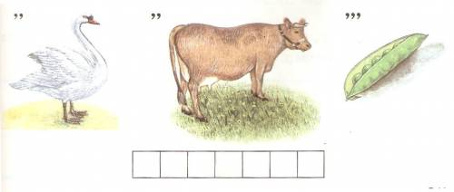

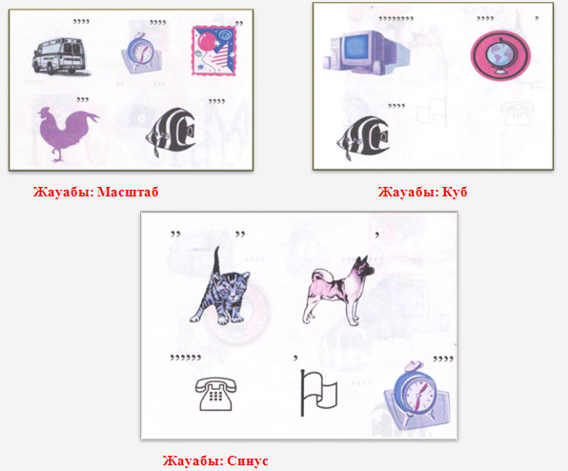

**3.Суретші.**

*/Әр топ координаталары берілген нүктелерді координата жазықтығында тауып, оларды тізбектей кесіндімен қосып, қандай сурет шыққанын айту./*

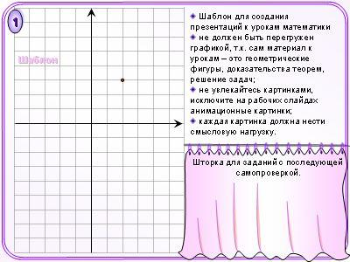

**1 ТОП: (-7;0),(-5;2),(7;2),**

**(9;5),(10;5),(10;1),(9;0),**

**(-7;0),(0;2),(5;6), (7;6),**

**(4;2),(0;1),(6;-3)(8;-3),**

**(4;1),(0;1).**

**2 ТОП: (0;0),(-10;1),(0;16)**

**(-1;2),(0;0),(-9;0),(-8;-1),**

**(-6;-2),(-3;3),(5;3),(10;-2), (12;-1),(-13;0),(-9;0),(0;0), (0;16),(12;2),(0;0).**

**4. Сандар сөйлейді.**

*/Ғалымдардың өмір жылдары шығады, топ дүрыс шешімін табу керек./*

1. 1777-1855 ж.ж.

*ГАУСС КАРЛ ФРИДРИХ*

2. 580-500 Б.Д.Д.

*ПИФАГОР САМОССКИЙ*

3. 625-547 Б.Д.Д

*ФАЛЕС МИЛЕТСКИЙ*

4. 365-300 Б.Д.Д.

*ЕВКЛИД*

5. 1642/1642/-1727Ж.Ж.

*ИСААК НЬЮТОН*

6. 1846-1716 Ж.Ж

*ЛЕЙБНИЦ ГОТФРИД ВИЛЬГЕЛЬМ*

7. 870-950 Ж.Ж.

*ӘБУ НАСЫР ӘЛ-ФАРАБИ*

**5. Математиканы мақтау.**

*/Әр топ математика туралы бір шумақ тақпақ шығарады./*

**6. ӘДІЛҚАЗЫЛАРДЫҢ ШЕШІМІ. МАРАПАТТАУ.**

http://collegy.ucoz.ru/load/4-1-0-8711